**Licenciatura en Educación Preescolar**

**Ciclo escolar 2020 – 2021**



**FORMA ESPACIO Y MEDIDA**

Segundo Semestre Grupo: B

Profesora: Cristina Isela Valenzuela Escalera

Alumnas:

Rocío Lucio Belmares #8

***Unidad De Aprendizaje 4***

***Estrategias de enseñanza y aprendizaje para el desarrollo de los conceptos de longitud, distancia y tiempo***

Competencias de la unidad de aprendizaje

* Conoce y analiza los conceptos y contenidos del programa de estudios de la educación básica de matemáticas; crea actividades contextualizadas y pertinentes para asegurar el logro del aprendizaje de sus alumnos, la coherencia y la continuidad entre los distintos grados y niveles educativos.
* Diseña escenarios y experiencias de aprendizaje de las matemáticas utilizando recursos metodológicos y tecnológicos para favorecer la educación inclusiva.
* Evalúa el aprendizaje matemático de sus alumnos empleando distintos enfoques, métodos e instrumentos considerando las áreas, acampos y ámbitos de conocimiento, así como los saberes correspondientes al grado y nivel educativo.
* Utiliza los resultados de la investigación para profundizar en el conocimiento y los procesos de aprendizaje de las matemáticas de sus alumnos.

*TABLA DE MEDICIONES*

Saltillo, Coahuila de Zaragoza Junio 2021

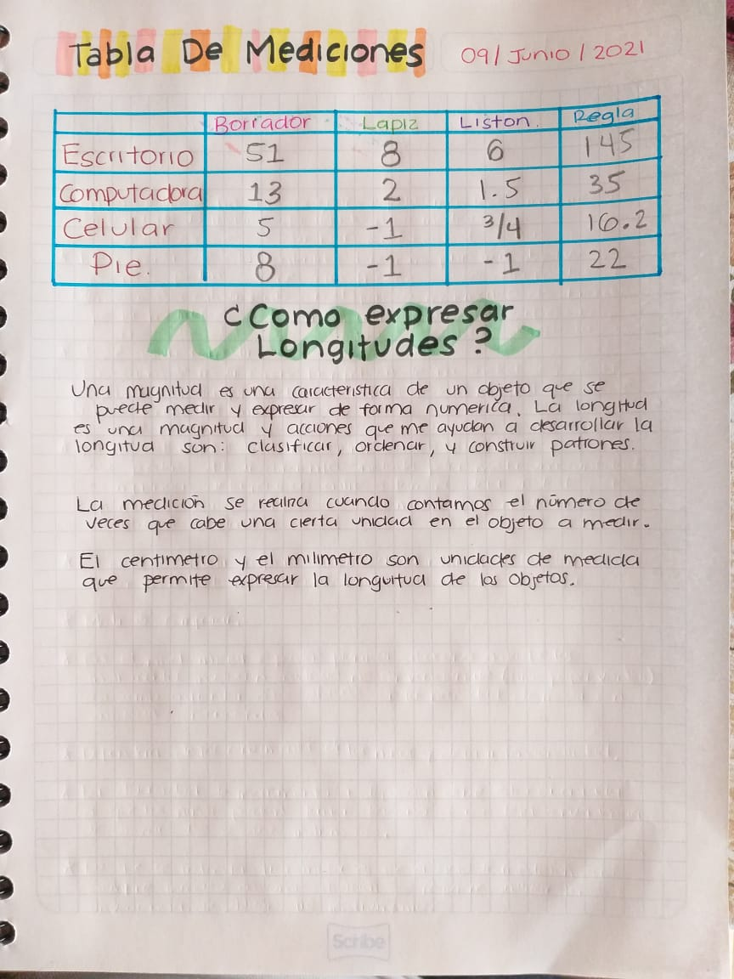

En la clase del día de hoy primero entre aproximadamente 10 minutos tarde, pero cuando entre vianey estaba comentando lo que se observó en la jornada numero 3 el tercer día, después nos preguntó sobre la intervención de la profesora.

Con los materiales pedidos de tarea realizamos una tabla para comparar mediciones sobre el escritorio, la computadora, el celular y nuestro pie.